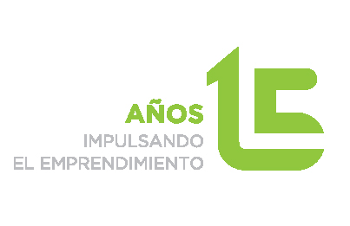
Capacitación

Taller

“De la idea a un Modelo de Negocio Sostenible”

Fecha: 20, 21 y 23 de Octubre de 2015
Horario: 9:30 -14:30
Lugar: Centro de Referencia en Capacitación Emprendedora (CRECE)
Centro de Apoyo al Desarrollo Empresarial de Vera
C/ República Argentina, 4, 04620 Vera, Almería
Programa
Día 3: Desarrolla un Modelo de Negocio consistente de tu idea. Describe cómo vas a competir. (E1)
- Cómo se construye el Modelo de Negocio de un proyecto empresarial.
- La identificación y descripción de los clientes.
- Cómo desarrollar una propuesta de valor competitiva (producto y servicio) a partir del cliente.
- El Modelo de Negocio completo: Distribución, Inversiones, Colaboradores, Modelo financiero, etc.
- Por qué fallan los Modelos de Negocio y nuevas tipologías.

Día4: Desarrollo de clientes y el Modelo económico del negocio. (E2)
- Conocer al cliente para verificar los ingresos del Modelo de Negocio.
- Técnicas útiles para conocer al cliente para personas emprendedoras.
- Nuevas perspectivas de clientes, nuevos tipos de Modelos de Negocio.
- La economía de la empresa: Cuadro de inversiones, la cuenta de resultados, la tesorería y la rentabilidad.

Día5: Cómo arrancar un negocio. Técnica Lean Start Up. (E3)
- Elemento claves para arrancar: la rapidez, el control del riesgo y las inversiones.
- Bootstrapping. Estrategias para arrancar rápido y sin riesgos.
- La modificación del Modelo de Negocio en función de las preferencias de los clientes. El aprendizaje del mercado.
- Técnicas cambio (pivot) del Modelo de Negocio.
- La recuperación de la rentabilidad de un negocio.
Capacitador/Ponente: Sonia Flores .Información e inscripciones:
- Centro de Apoyo al Desarrollo Empresarial de Vera
C/ República Argentina, 4, 04620 Vera, Almería
TLF: 670 94 00 19 / aperezp@andaluciaemprende.es
www.programacrece.es Síguenos en…

Actuación financiada en un 80% con recursos del Programa Operativo Fondo Europeo de Desarrollo Regional de Andalucía 2007-2013 en el marco de los ‘Planes Locales e Infraestructuras para Emprender’. Andalucía se mueve con Europa. Unión Europea. Junta de Andalucía.

Cofinanciado por:

